|  |  |  |
| --- | --- | --- |
|  | **Carátula para entrega de prácticas** | |
| Facultad de Ingeniería | | Laboratorio de docencia |

Laboratorios de computación

salas A y B

|  |  |
| --- | --- |
| *Profesor:* | Ing. Karina García Morales  k |
| *Asignatura:* | Fundamentos de programacion |
| *Grupo:* | 20 |
| *No de Práctica(s):* | Practica 1 |
| *Integrante(s):* | Leonardo Sotelo Palacios |
| *No. de Equipo de cómputo empleado:* |  |
| *No. de Lista o Brigada:* |  |
| *Semestre:* | 2022-1 |
| *Fecha de entrega:* | Martes 14 de Septiembre de 2021 |
| *Observaciones:* |  |
|  |  |

CALIFICACIÓN: __________

**La computación como herramienta de trabajo del profesional de ingeniería**

**Objetivos**: El alumno conocerá y utilizará herramientas de software que ofrecen las Tecnologías de la Información y Comunicación que le permitan realizar actividades y trabajos académicos de forma organizada y profesional a lo largo de la vida escolar, tales como manejo de repositorios de almacenamiento y buscadores con funciones avanzadas.

**DESARROLLO DE LA PRACTICA:**

1. Formulario

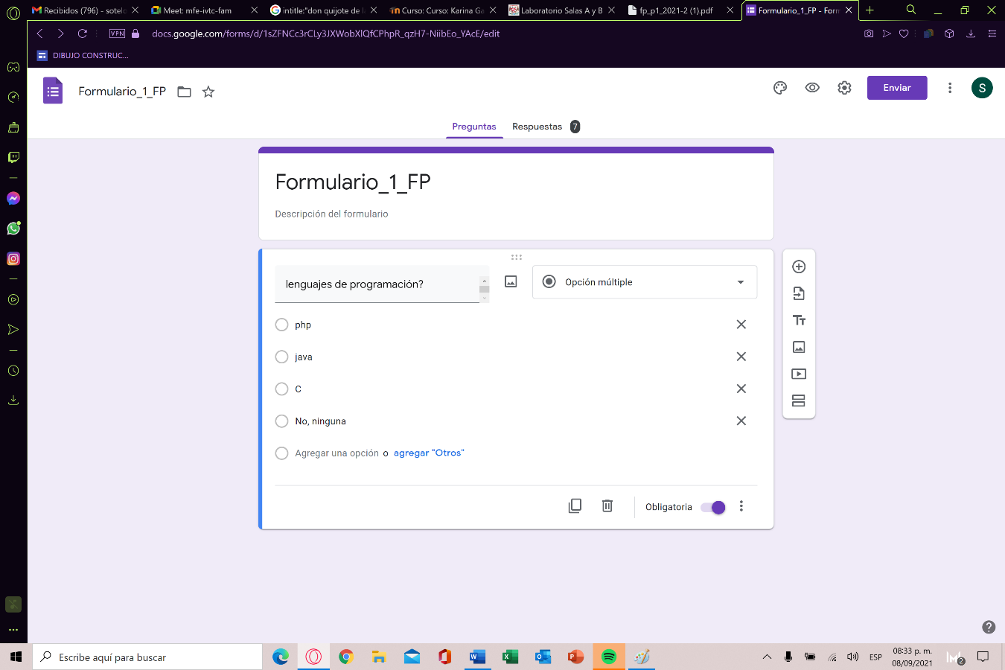

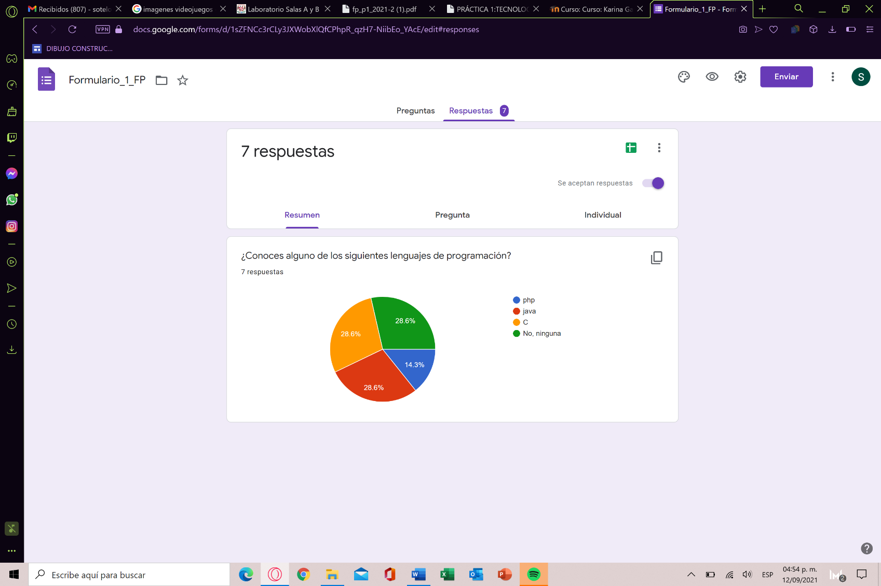

1. Comando or

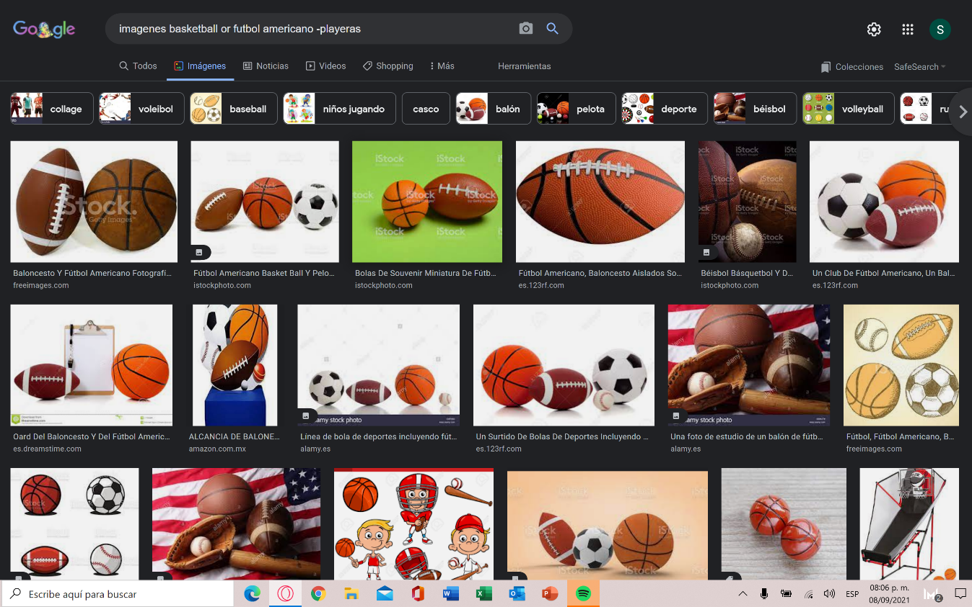

1. Comando comillas

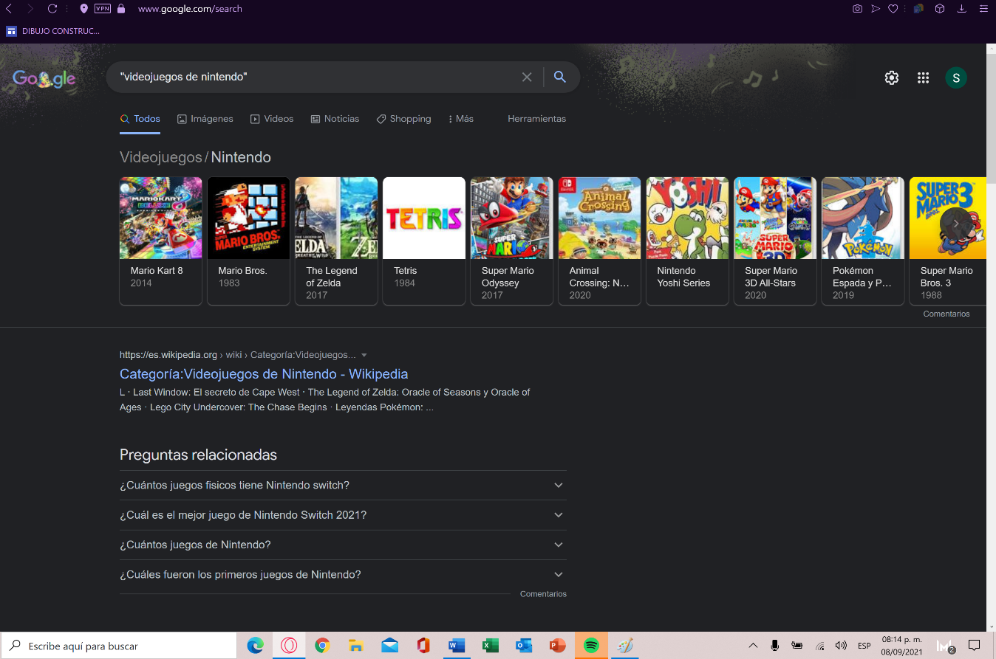

3- Comando +

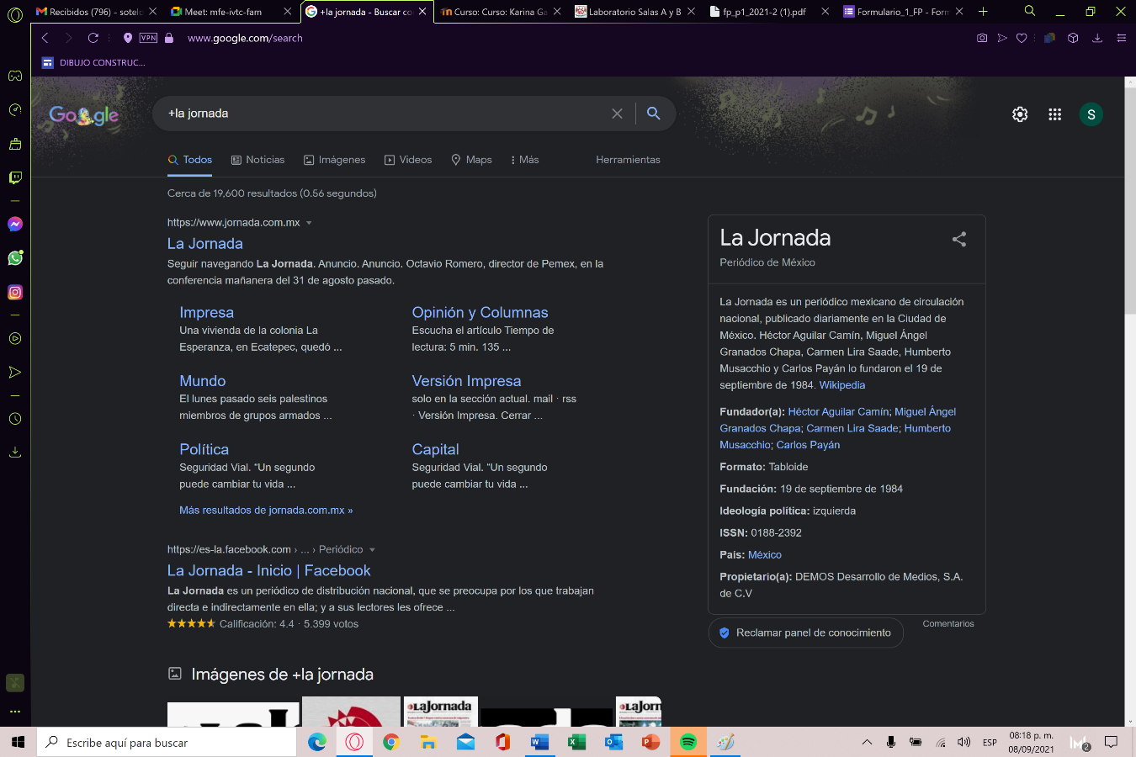

4- Comando define

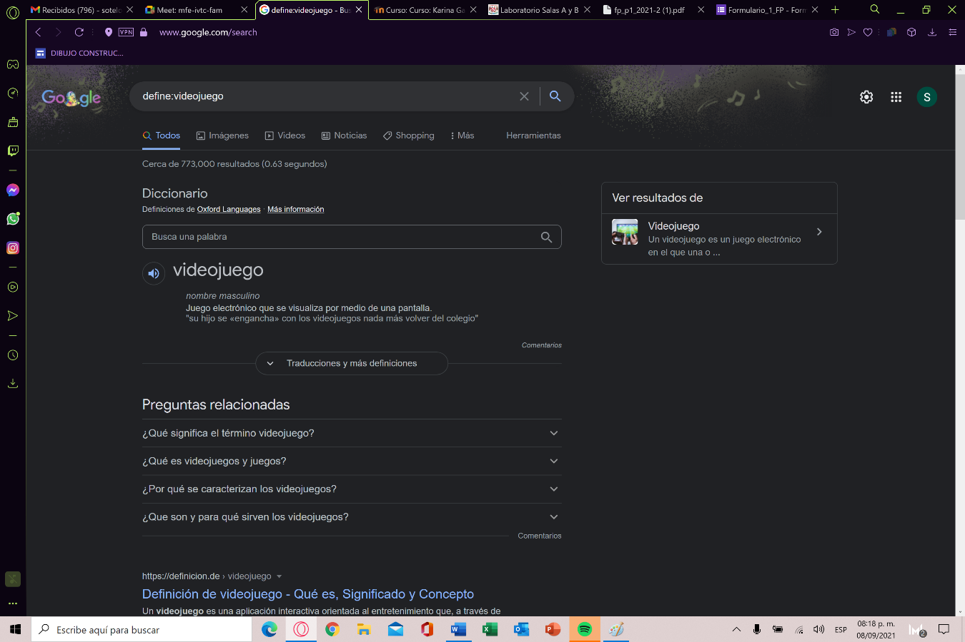

5- Comando site y tilde

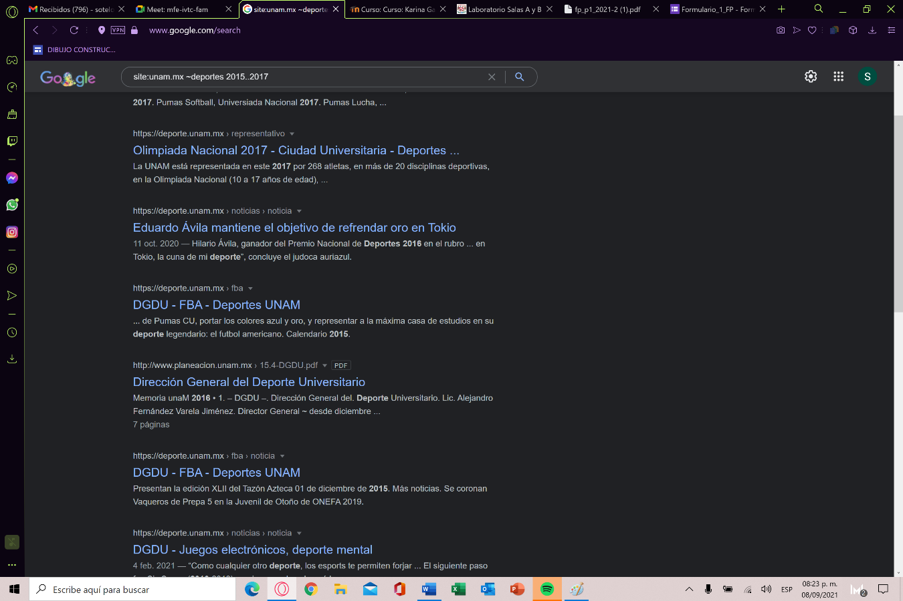

6. Comandos intitle, intext y filetype

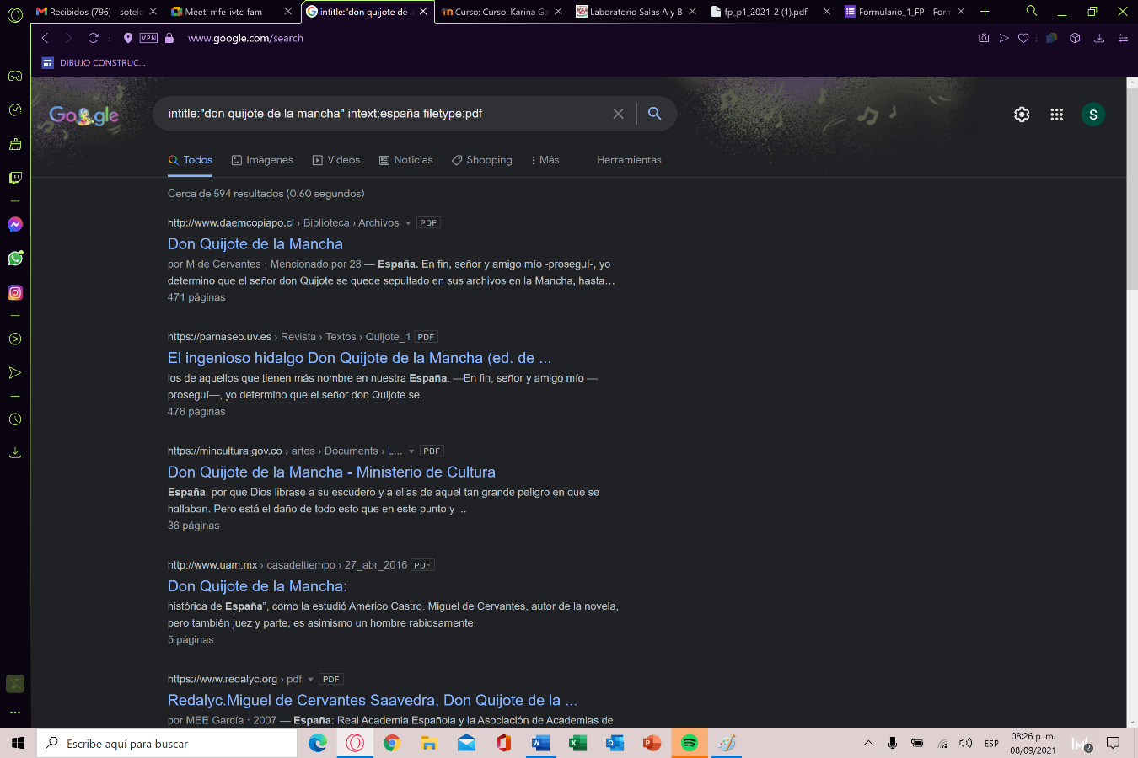

7- Calculadora

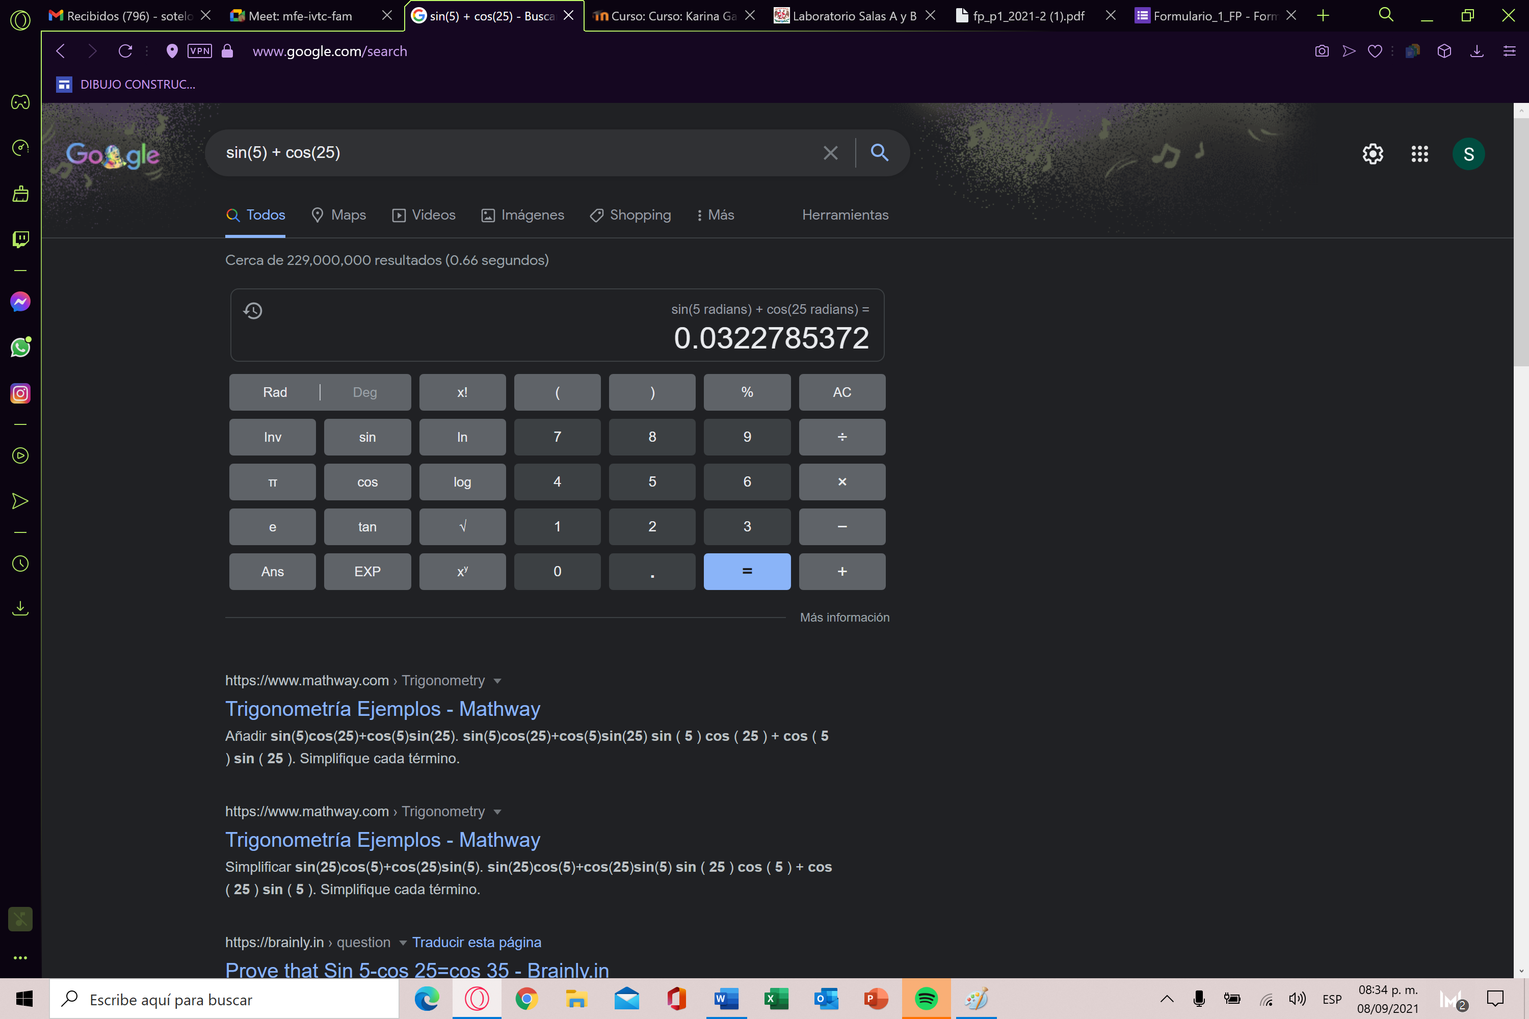

8- Convertidor de unidades

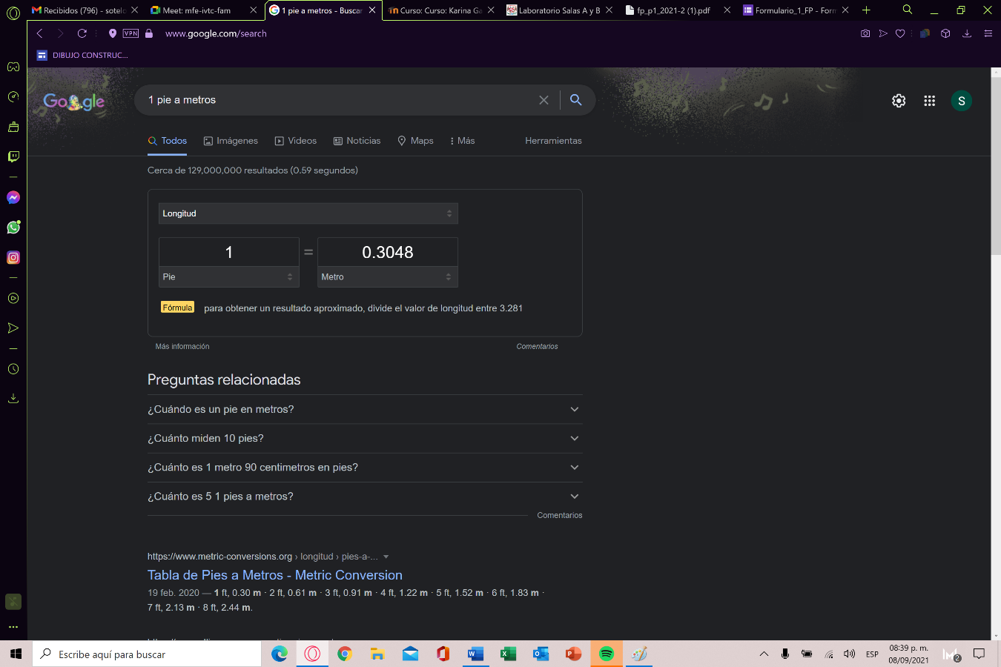

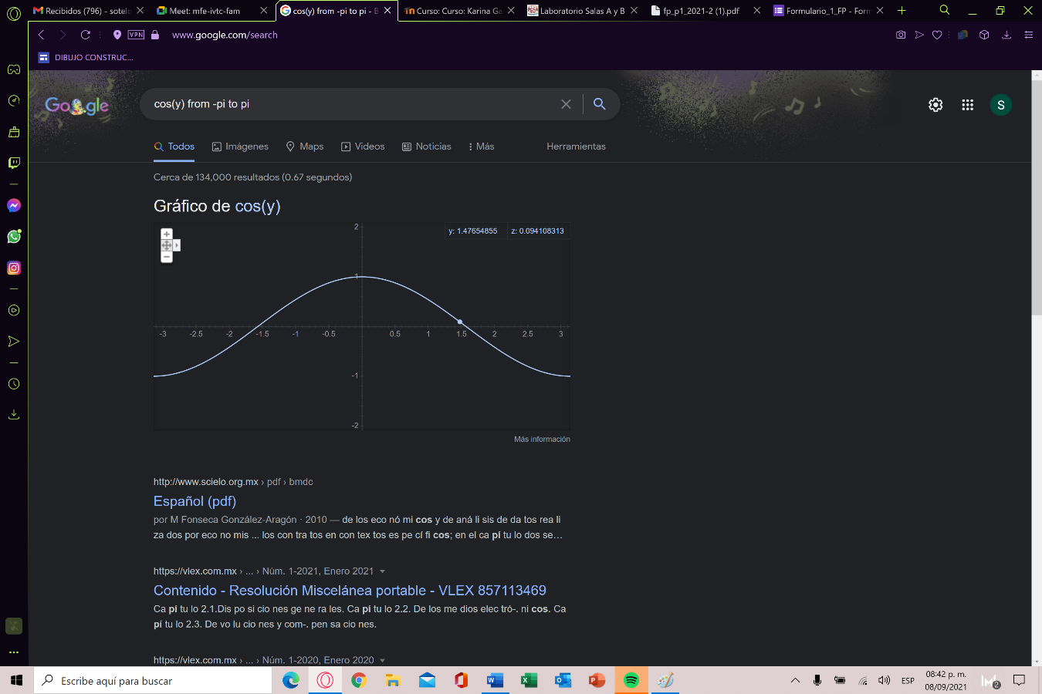9- Graficador en 2D

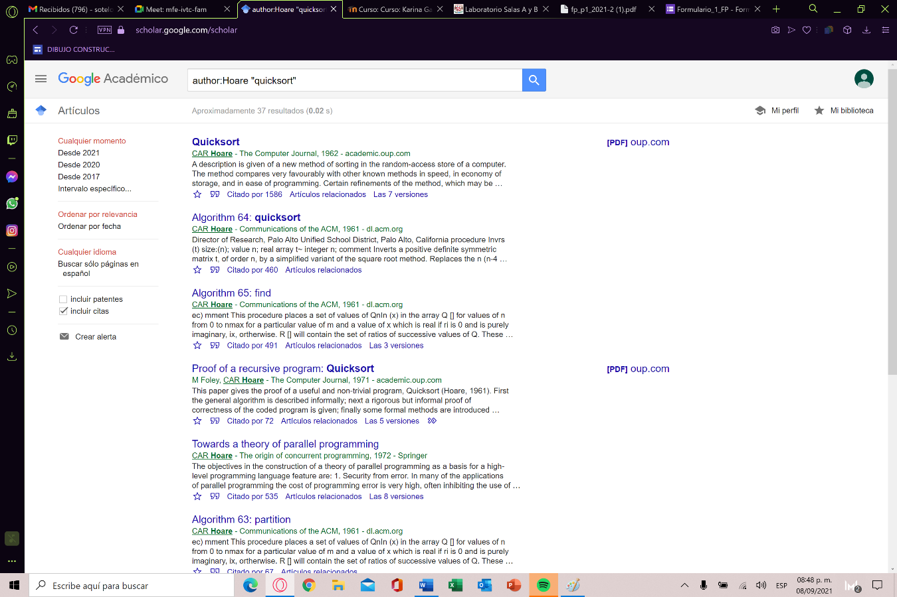10- Google acad émico, comando author

**EJERCICIOS DE TAREA:**

1. 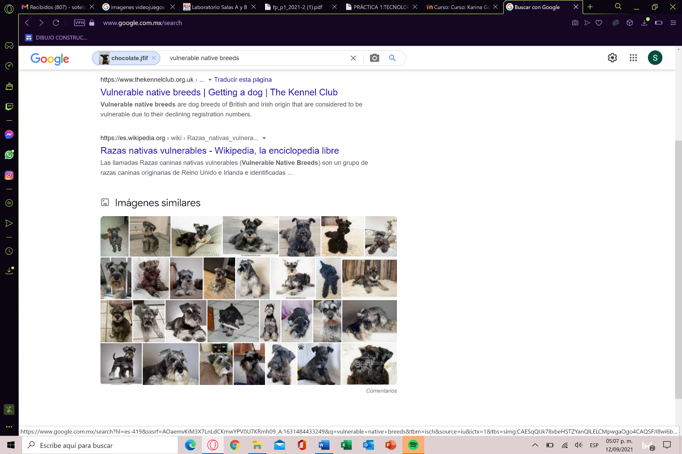Google imágenes, buscar imágenes al poner una foto de tu mascota y ver con que parámetros se guía para sacar esas imágenes



A mi parecer Google ya tiene tantas imágenes que se han subido en la pagina que en segundos mediante cada cosa que se ve en la imagen como lo es un perro como las orejas, el rostro, la forma y todo puede detectar igualdades con otras imágenes que al final nos hace tener imágenes mas similares de la que pusimos.

1. Comparaciones hacer del alojamiento en la nube

* OneDrive-
  + - Servicio de Microsoft que no muchos conocen, es premium así que solo así lo puedes obtener
    - Puede mediante la información de cada cosa que guardas obtener todos los documentos que tengas en tu computadora y se podrán pasar a potra computadora como si nada al poner tu cuenta
    - Cuenta con mucho almacenamiento
* Google drive:
* Una de las más famosas y actualmente de las que mas se usa
* Es gratis para un total de hasta 10 gb
* Tendrás que pagar mas si usas mucho más almacenamiento de este
* Es muy cómodo ya que se guarda mediante internet y no se podrá perder ningún archivo nunca
* Hay cosas, archivos e imágenes que pierden su calidad al momento de subirse
* iCloud:
* Tiene poco acceso de almacenamiento, pero puede guardar todos los datos de tu celular o computadora
* Solo puede ser usado para productos de Apple
* Es muy poco almacenamiento gratis que te llega a dar y se paga al mes s i se necesita más almacenamiento
* Obtienes toda tu información muy fácil y muy bien respaldada

1. Empleando Google y el uso de calculadora, genera un paraboloide

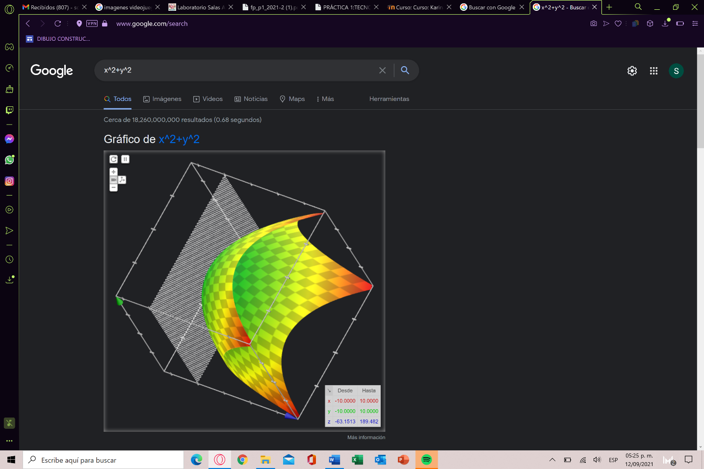

1. Investigar que es el algoritmo Pagerank

El PageRank es un algoritmo de Google que fue lanzado en 1999 por los fundadores de la compañía Larry Page y Sergey Brin. La función de este algoritmo era medir la importancia y la calidad de una página web en un rango que iba del 0 al 10, siguiendo una serie de criterios medibles.

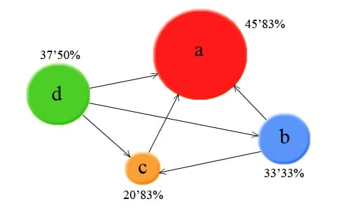

Conclusiones:

Se tiene entendido que al usar este tipo de herramientas que se manejan en el buscador nos pueden servir de mucha más ayuda a lo largo de nuestra carrera ya que cada comando y cosa que se nos ha puesto nos puede ser de ayuda después para investigaciones y cosas que se nos vayan a pedir en las que se tenga que investigar, queda claro como funciona cada comando así algunos usos de Google como lo son la calculadora, las gráficas, las imágenes, etc.

Así que se puede concluir que el objetivo se cumplió justo como se quería.

Bibliografía:

Vicent, J. (2020, 26 febrero). Qué es el PageRank y cómo funciona. TreceBits - Redes Sociales y Tecnología. <https://www.trecebits.com/2020/02/26/pagerank-que-es-y-como-funciona/>

Laboratorio Salas A y B. (s. f.). Laboratorios A y B. Recuperado 13 de septiembre de 2021, de <http://lcp02.fi-b.unam.mx>

<https://www.google.com.mx/search>

. <http://scholar.google.es/>